Guía de aprendizaje PIE
Nombre del Estudiante |  |  | Curso: 8 año A
Nombre del Estudiante |  |  | Fecha: Semana 6 al 09-04
Unidad: 0 | Comprender globalmente: Elegir y elaborar un título.
O.A.(s) Adaptado: | Comprender de manera global un texto leído, reconocer y elaborar de manera creativa a partir de lo leído el titulo de un texto.
Docente: | Katherine Artilleria Garcia  Docente PIE | Asignatura: | Lenguaje y comunicación

RECORDEMOS:
NOTA: Subraya con rojo las ideas mas importantes del texto.
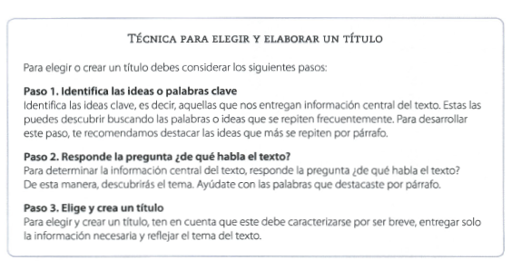
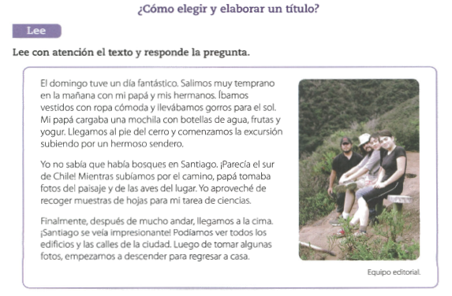
- ¿De que habla el texto?
__________________________________________________________________________________________________________________________________________________________________________

- ¿Cuál es el mejor titulo para el texto leído?

- La vida al aire libre.
- Conociendo Santiago.
- De paseo por el cerro.
- Fotografías de la ciudad.

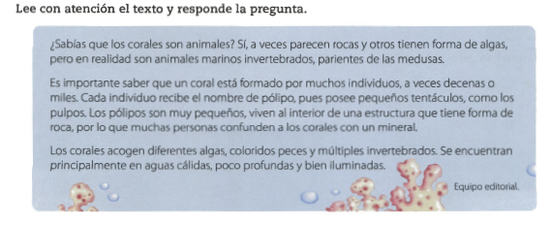
- ¿Cuál es el mejor titulo para el texto leido?

- Tipos de corales en el mar
- Los corales: colonia de animales
- Animales marinos de aguas cálidas.
- Los corales y la diversidad de peces.

